**Propuesta de tesis Magister TI**

**Herramienta de evaluación y valoración de la complejidad en procesos de negocio desarrollados en BPEL**

**Universidad de Chile, Departamento de Ciencias de la Computación**

**Mayo 2014**

**1 Introducción**

En el contexto empresarial, la constante que más resalta es la variabilidad de los procesos de negocio. Ésta es ocasionada por la necesidad de crecimiento y mejora continua a la que se ven enfrentadas las organizaciones, producto de la alta competitividad en la que están inmersas. Retos como las fusiones corporativas, las cadenas de valor distribuidas, las nuevas tecnologías y formas de negocio, los clientes formados tecnológicamente, entre otras; han ocasionado requerimientos muy exigentes al área de TI que día a día se ve forzada a brindar soluciones innovadoras, en menor tiempo y con menor costo de inversión[8].

Lo anterior ha propiciado el desarrollo de una industria incipiente al interior de las tecnologías de información, desde principios del siglo XXI, logrando posicionarse como una buena solución por contemplar un patrón de arquitectura que facilita el proceso de enfrentar los requerimientos complejos reutilizando los factores críticos de éxito implementados con anterioridad.

Ha esta solución se le conoce como SOA (Arquitecturas Orientadas al Servicio), procedimiento que se presenta como la principal respuesta para lograr coordinar la interacción de los diferentes actores involucrados en la cadena de valor de las organizaciones. Su principal objetivo se centra en la re utilización de “servicios” que actualmente están siendo usados en la organización, disminuyendo así la complejidad en la integración de éstos.

Esta coordinación es propiciada por dos conceptos desarrollados dentro del contexto SOA, denominados orquestación y coreografía. Ambos cumplen un papel análogo a su definición natural, donde un conjunto de desarrollados por el esfuerzo conjunto entre el área de TI y alguna área del negocio, en adelante el resultado del desarrollo sinérgico lo llamaremos procesos de negocio web.

Estos procesos de negocio no son muy diferentes de los denominados workflows o flujos de trabajo desarrollados en múltiples disciplinas de ingeniería. Representan más bien, una evolución tecnología. Mientras que los workflows invocan tareas, los procesos web invocan servicios web[3].

Para poder diseñar e implementar estos procesos de negocio la organización W3C ha desarrollado un lenguaje que permite representar los flujos y sus actividades utilizando estándares altamente aceptados como lo es el figura1↓. El flujo de actividad de la izquierda es implementado usando tags xml que pueden invocar a un servicio web que tiene la responsabilidad de validar la contraseña de un cliente, de esta manera se está reutilizando la validación del cliente, pudiendo además implementarse en múltiples contextos del negocio.

Figure 1 Ejemplo proceso simple de validación de contraseña en diagrama y su representación en BPEL

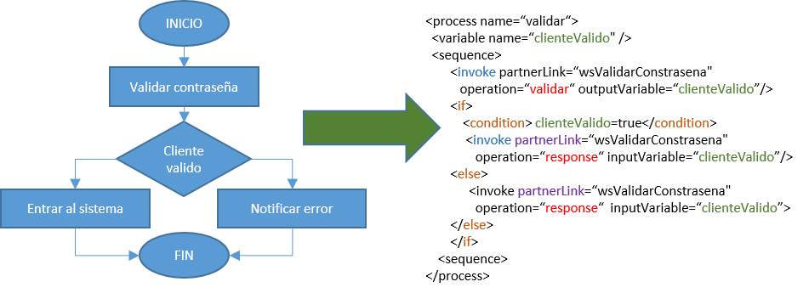

La utilización de este lenguaje ha facilitado que los procesos de negocio sean desarrollados y mantenidos dentro de un ecosistema receptivo a los cambios con una alta capacidad de acoplamiento, presentándose como una de las principales promesas de la implementación de soluciones SOA, lo que ha generado un gran adelanto tecnológico en la relación Negocio-TI.

El desarrollo de esta tecnología ha generado arquitecturas de capa media (es decir componentes de software entre las estructuras de datos y los componentes que visualizan información hacia los clientes finales) menos acopladas, robustas, interoperables y faciles de crecer en el tiempo. Lo que ha permitido a que las estructuras del negocio puedan ser descritas dentro de esta capa media con mayor facilidad y entendimiento para los usuarios, produciendo código que describe el funcionamiento del negocio desde sus procesos mas simples hasta sus procesos complejos críticos para el éxito de la organización.

Lo anterior nos conduce a la razón principal de esta propuesta de tesis, que se enmarca en el contexto en donde las organizaciones tienen sus procesos descritos y ejecutándose en un ambiente real de operación, donde estos procesos son mantenidos y modificados constantemente para representar la realidad de la organización y así mantenerla competitiva.

El problema se centra en que la realidad del negocio sigue cambiando afectando incluso los procesos bien definidos que se encuentran en la capa media, así pues aun teniendo una herramienta como SOA que nos ayuda en la integración de servicios y en la fácil adaptación de nuevos procesos, estos procesos siguen creciendo y aumentando en su complejidad. Por lo anterior se puede concluir que los atributos de calidad del software siguen siendo una preocupación tanto para el área de TI como para el negocio.

Con base en esta realidad se desarrolla esta propuesta de tesis, cuyo objetivo es detallar los problemas a los que se enfrenta el área de TI en este nuevo contexto de procesos diseñados sobre una arquitectura SOA. Ayudando en análisis y en la valoración de código desarrollado en BPEL, entendiendo que este software se ha convertido en parte de la esencia del proceso de negocio, por consiguiente un factor critico de éxito a nivel organizacional.

Durante esta propuesta de tesis se relata en su punto numero 2 porque el desarrollo de procesos de negocio es complejo y lleno de preocupaciones asociadas a la complejidad y calidad en la construcción, definiendo así un conjunto de problemas que son los que más sobresalen durante un ciclo de vida normal de construcción.

Una vez argumentado y listado el grupo de problemas se describe de manera muy resumida en el punto numero 3 las distintas disciplinas de ingeniería y gestión que son necesarias para abordar el desafió de construir una herramienta para valorar de procesos de negocio en el lenguaje (BPEL). Finalizando así con el punto 4 y 5 que son una declaración formal de lo que se pretende entregar al finalizar el proyecto de tesis junto con un breve resumen de las macro actividades que se han estado realizando a la fecha de entrega de esta propuesta.

**2 Problema a resolver / Oportunidad de Mejora**

*Contexto: Análisis de procesos de negocio orientados a la web, en situaciones de alta complejidad, con requerimientos funcionales cambiantes, en un entorno de arquitecturas orientadas a servicio.*

La oportunidad de mejora se centra en lo que hemos llamado “complejidad de procesos de negocio web” debido a que esta se produce en el proceso de desarrollo no está exenta de los mismos problemas al construir un software tradicional, por ejemplo: inyección de defectos, excepciones inesperadas, poca comprensión del proceso. Lo que a este nivel de abstracción puede ser un costo tremendo tanto el proceso de desarrollo como en el impacto en el negocio.

Tomemos como ejemplo el caso de estudio que propone la suite de Oracle SOA Suite, de nombre Fusion Order Demo [2] que simula el comportamiento de una empresa internacional de retail como Fallabela o París conocidas en el contexto chileno.

El servicio que nos interesa observar del ejemplo puntualmente es la ejecución del proceso de orden de compra, siendo este el flujo de proceso que se necesita para llevar a cabo una compra de un grupo de ítems previamente seleccionados de un carrito de compras hasta su envió y notificación al cliente de que su orden le ha sido enviada por un proveedor de transporte físico.

Para lograr este objetivo el proceso de negocio tiene que interactuar con múltiples actores dentro de una cadena y sistema de valor, además de ejecutar ciertas instrucciones de negocio para producir el resultado esperado.

Suponiendo que esta introducción sea entregada en una reunión inicial junto con un diagrama en el que se describe el proceso en general junto a los principales actores a interconectar. Que el área de TI tenga con el área de negocio para su nuevo proyecto SOA. Nuestro equipo se ve obligado a definir una propuesta de alcance, partiendo de su experiencia y de métricas de procesos similares,

***Problema 1 - Ausencia de métricas capturadas en los procesos como complejidad, calidad, portabilidad entre otras***

Al no tener métricas recolectadas de procesos anteriores o en su defecto no poder dimensionar métricas de procesos ejemplo, No se puede estar seguro del tamaño y/o complejidad de lo que se nos está pidiendo, este ha sido un problema recurrente y estudiado en varias publicaciones como [3, 4, 7], los cuales proponen distintas formas de medir procesos BPEL.

Debido al primer problema encontrado, la propuesta de alcance se construye desde la labor heurística del arquitecto líder, que puede prometer cualidades del software que no lo comprometan. Por ejemplo: Un grado de mantenibilidad del 80% y una complejidad MEDIA de la lógica del proceso. Medidas que para la promesa de la arquitectura SOA son totalmente inadecuadas.

El caso inicial de la primera iteración nos llevara a construir un proceso de negocio que en términos de *calidad* dependerá de cuan avanzados estemos como organización en los *niveles de madures SOA[**5]* , por lo que en niveles bajos de madurez podemos contar problemas como el que se describe a continuación.

***Problema 2 - Dificultad en la estimación de esfuerzo***

Al no tener definido un marco de trabajo con el que podamos valorar características inherentes al software BPEL (Proceso de negocio), tendremos poca visualización en varias perspectivas de la calidad de nuestro desarrollo. Por ejemplo Budnik [7] menciona preocupaciones como productividad , reducción de costos y riesgos entre otras.

Llegados a este punto la confianza del área de negocio en el éxito del proyecto radica en la habilidades humanas que entregan los consultores SOA al equipo de desarrollo, que para este caso contextual finalizan el proceso, entregando un proceso probado finalizando así su compromiso con el proyecto.

***Problema 3 - Actividades de validación de pruebas insuficientes***

Para el arquitecto de TI junto con el área de QA los cuales, tiene la responsabilidad de recibir dichas pruebas. Deben valerse de herramientas como inspecciones de código para poder decidir si hay completitud y suficiente esfuerzo de pruebas que validen la de los consultores y/o implementa dores de procesos. Lo que se convierte en una actividad que agrega esfuerzo adicional al proyecto, Lubke and Singer [1] comparten el problema al proponer un mecanismo para verificar cobertura de pruebas realizadas a los procesos BPEL, propuesta que es un problema complementario dentro de esta gran preocupación que es la calidad.

Continuando con la característica mencionada en la introducción de esta propuesta de tesis que hace referencia a la constante “cambio” en el negocio, los estudios indican que el 38% de las soluciones con procesos de negocio se les aplicara un proceso de rediseño en toda la organización [3], por lo que una perspectiva cíclica de constantes proyectos de desarrollo es aplicable constantemente en este ambiente de servicios y procesos. Esto sumado a la complejidad en la gestión de requisitos, principalmente debido a que la infraestructura en la que se implementan los procesos BPEL, está dotada de *indicadores de proceso* que permiten ajustar los procesos con base en su historial de desempeño, echo que motiva a los ingenieros de proceso a generar nuevas actividades tanto en la revisión del proceso en producción como en la etapa de creación del proceso. Lo cual agrega un nuevo problema dentro de los actuales análisis de procesos con los que cuentan las herramientas y es que:

***Problema 4 - Indicadores estáticos y dinámicos insuficientes para detectar anormalidades***

Muchos de los indicadores son de análisis dinámico (es decir métricas que se toman mientras el proceso es ejecutado), solo se alcanzan a medir en escenarios de alto nivel, entregando indicadores de caja negra. Por lo que estos indicadores No alcanzan a revelar causas dentro del contenido de los procesos. Siendo este problema parte de las actividades de análisis dinámico de procesos, tal como lo menciona Budnik [7] y también Chang and Lee [2]. Donde menciona criterios de calidad de servicios que son aplicables para el desempeño en procesos BPEL.

Hasta este punto hemos visto que nuestras preocupaciones se centran en medir, evaluar y validar la correcta producción de procesos de negocio dentro de un ambiente controlado y orquestado por una área de procesos la cual debe preocuparse por gobernar una arquitectura muy compleja organizacional mente, la figura.2↓ muestra el contexto básico por lo que debe preocuparse la disciplina de gobierno de servicios, que es en esencia la responsable por la toma de decisiones asociadas principalmente a las siguientes preguntas:

1. Quien toma las decisiones y ejecuta los procesos: Para responder a esta pregunta es necesario tener un control sobre quien debe hacer que actividades así como quien puede ejecutar o no los procesos de negocio, por lo que es indispensable comprender las relaciones que tienen los distintos integrantes del proceso con los artefactos que intervienen en el.
2. Que políticas se deben aplicar en los procesos, ejemplo: timeout y de no repudiación: Cada proceso tiene asociado cualidades de servicio como seguridad o metas de negocio que son designadas durante el diseño del proceso y deben cumplirse para que la organización pueda cumplir con sus objetivos. Preocuparse por determinar porque un proceso puede o no cumplir con dichas cualidades es complejo al tener un aumento significativo en la cantidad de reglas y sus relaciones.
3. Como todo este ambiente es orquestado y controlado por los procesos: La ultima pregunta representa en si mismo la labor del diseño de procesos de negocio, al tener que preocuparse tanto por el diseño como todas las preocupaciones y problemas descritos en esta propuesta. El COMO es la pregunta que conlleva mas esfuerzo por parte de los ingenieros y que tiene el mayor porcentaje de inyección de errores al ser en esencia una implementación de un desarrollo de software.

Figure 2  Preocupaciones del Gobierno SOA[6]

span class="align-center"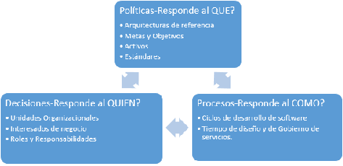

El gobierno de procesos es importante en este punto para destacar que si bien todos los problemas anteriormente mencionados están siendo trabajados en distintos centros de investigación los cuales están produciendo herramientas metodológicas para mejorar cada problema lo cual es una gran avance. Sin embargo la inversión que es necesaria para que estas preocupaciones sean mitigadas es muy alta, similar a la inversión que se necesita en un desarrollo de software tradicional para realizar análisis,

***Problema 5 - Realizar valoración de procesos BPEL requiere un enorme esfuerzo***

por tanto una valoración de software ( procesos BPEL incluidos) es costosa y necesita de re-ingeniería [9], Además requiere de múltiples herramientas que solucionan cada preocupación por separado , por lo que se requiere de varios profesionales especializados por cada disciplina a mitigar.

Podemos entender en este punto que las iniciativas de mejora en el área de los lenguajes para definir procesos de negocio son un tema que continua desarrollándose, que necesita de herramientas, métricas y metodologías que aporten el desarrollo de mejores procesos, dentro de las cualidades de software requeridas por el negocio.

***Problema 6 - La Disciplina de valoración no es comúnmente adoptada en el proceso de desarrollo de procesos BPEL***

En ambientes empresariales estos esfuerzos independientes aun no han sido integrados a la metodología de trabajo en desarrollo de procesos, por lo que el esfuerzo en tiempo, costo y capital humano es muy significativo.

Se ha demostrado en otros contextos del desarrollo de software que contar con herramientas que permitan visualizar diferentes perspectivas de arquitectura son una excelente manera de integrar la valoración del producto al ciclo de vida del desarrollo, caso de ejemplo es www.moosetechnology.com. Herramienta que tiene como propósito incrementar las opciones y la productividad de las valoraciones de software utilizando múltiples herramientas que permiten analizar las diferentes perspectivas de un software siendo el aspecto mas importante la capacidad de co-crear nuevas formas de análisis adaptadas a contextos específicos.

De esta forma si aplicamos el mismo concepto a desarrollo de procesos de negocio en particular a procesos BPEL tendremos la oportunidad de tener una plataforma en la que podamos integrar las distintas preocupaciones que nos habiliten mejores análisis dentro de procesos de desarrollo de software orientados a procesos de negocio en la WEB.

**3 Objetivo General**

Diseñar e implementar de una herramienta que permita la valoración y el análisis del diseño de procesos de negocio construidos en BPEL de forma estática.

**3.1 Objetivos Específicos**

* Diseñar e implementar un mecanismo de navegación y valoración de los diferentes componentes de procesos de negocio BPEL dentro de un contexto SOA.
* Diseñar e implementar una herramienta que permita de manera flexible generar nuevas visualizaciones de complejidad en proceso de negocio y sus indicadores dentro de la suite de trabajo moosetechnology.
* Investigar y/o elaborar al menos 2 indicadores por cualidad de software relevante en la elaboración de procesos de negocio web.
* Definir un proceso metodológico básico que permita realizar valoración de procesos de negocio construidos en BPEL usando la herramienta como eje fundamental de trabajo.
* Aplicar el proceso metodológico propuesto de valoración de procesos web dentro de un contexto organizacional que de como resultado documento de mejora a procesos BPEL.

**4 Justificación de la propuesta**

El propósito de esta tesis se centra en la mejora de la calidad del software orientada a procesos desarrollados en BPEL bajo el contexto SOA, pero dado el nivel estratégico que tiene dicha arquitectura y su alto impacto que tiene esta en la relación del negocio con el área de TI las actividades y herramientas que sean propuesta en este trabajo de tesis involucran también propuestas en el proceso de desarrollo como parte integral de producir una herramienta de valoración de código BPEL.

El constante crecimiento de esta tecnología, principalmente ahora en donde la dinámica de la industria ha permitido que la arquitectura SOA pueda ser implementada con menos costos operativos, ha generado una gran demanda por mejores estrategias para una correcta gestión del proceso como del desarrollo tanto en la gran industria como en la mediana industria.

Ahora es normal ver como empresas pueden usar infraestructuras en la nube para usar esta tecnología con costos muy competitivos y de fácil acceso, lo cual ha generado una gran expectativa en términos de integración con otros negocios y nuevas formas de hacer servicios.

En la medida que se agregue complejidad a estos procesos, las actividades de evaluación y mejora de la calidad se hacen mas evidente, por lo que aportar con una herramienta que ayude a los ingenieros a desarrollar mejores procesos de negocio generar un enorme valor agregado, principalmente porque busca definir una infraestructura con en la que se puede seguir avanzando en la investigación y en el desarrollo de nuevas formas de valoración de procesos negocio en la web.

Para poder cumplir con el objetivo principal es necesario utilizar todas las disciplinas asociadas a la ingeniería del software, adicionando un especial esfuerzo a la disciplina de análisis y diseño en términos de arquitectura dado que el principal objetivo es permitir a los ingenieros validar si sus diseños cumplen con las expectativas de los requisito del negocio.

El principal desafió de este proyecto se centra en construir herramientas que *visualmente permitan a el equipo de desarrollo tomar mejores decisiones con respecto al diseño de sus procesos de negocio*, lo cual conlleva realizar un arduo trabajo de investigación en el estado del arte en indicadores, complejidad del proceso,evaluación,ciclos de vida y de maduración en procesos BPEL como en implantación del paradigma SOA.

**5 Metodología / Plan de trabajo**

Ha la fecha de entrega de este documento ya se ha iniciado con una fase de concepción en donde se ha realizado una evaluación de la suite de trabajo moosetechnology como herramienta principal de co-creación de la herramienta. Observando que existen numerosas ventajas, para el análisis y principalmente para la producción de herramientas de vizualización y navegabilidad de artefactos.

Con base en el éxito de esta primera fase en la que principalmente se realizaron tareas utilizando una estrategia de metodología ágil guiada por paquetes de trabajo cortos y validación, con la que efectivamente se verifico la viabilidad de la propuesta de tesis, ademas de que siendo este proyecto es una propuesta netamente de innovación. Se concluye que optar por una estrategía iterativa e incremental guiada por una herramienta de gestión tipo scrum es la que mas se ajusta a este modelo.

\par

Figure 3 **Plan de trabajo General - Macroactividades:**

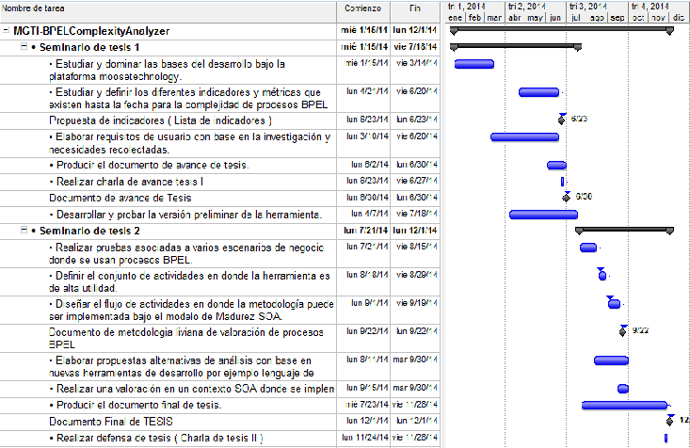

\par \endlandscape

**References**

[1] Daniel Lubke, Leif Singer. Calculating BPEL Test Coverage through Instrumentation. *ICSE 09 Workshop*, 1(1):1, 2009.

[2] H. Chang, K lee. Quality-Driven web service compositions for Ubiquitous Computing Enviroment. *International Conferences on new Trends in information and services science*, 1(1):8, 2009.

[3] Jorge Cardoso. Business Processes Control-Flow Complexity: Metric,Evaluation, And Validation. *International Journal of Web Services Research*, 1(1):27, 2008.

[4] Jorge Cardoso. Complexity Analysis of BPEL Web Processes. *Software Process:Improvement and Practice Journal*, 1:10, 2006.

[5] Kerrie Holley, Jim Palistrant, Steve Graham. Effective SOA Governance. 2006. URL <http://docs.oracle.com/cd/E12839_01/integration.1111/e10275.pdf>.

[6] Luis Augusto Weir, Andrew Bell. *Oracle SOA Governance 11g Implementation*. Packt Publishing, 2013.

[7] Lukasz Budnik, Henryk Krawczyk. Dynamic Analysis of Enterprise Business Scenarios. *IEEE International Enterprise Distributed Object Computing Conference Workshop*, 1(1):1, 2011.

[8] Cecilia Bastarrica Sergio F.Ochoa. *Documentación Electronica e Interoperabilidad de la Informacion*. Universidad de Chile DCC, 2009. URL www.dcc.uchile.cl/librointeroperabilidad.

[9] Tudor Girba. Lumane assessment The Missing software engineering method. 2011.

Document generated by [eLyXer 1.2.5 (2013-03-10)](http://elyxer.nongnu.org/) on 2014-07-07T12:14:18.554000